
Дене шынықтыру және спорт саласында мемлекеттік көрсетілетін қызметтер регламенттерін бекіту туралы
Күшін жойған
Маңғыстау облысы әкімдігінің 2014 жылғы 06 мамырдағы № 106 қаулысы. Маңғыстау облысының Әділет департаментінде 2014 жылғы 06 маусымда № 2443 болып тіркелді. Күші жойылды - Маңғыстау облысы әкімдігінің 2015 жылғы 14 тамыздағы № 251 қаулысымен
Ескерту. Күші жойылды – Маңғыстау облысы әкімдігінің 14.08.2015 № 251 қаулысымен (жарияланған күнінен кейін күнтізбелік он күн өткен соң қолданысқа енгізіледі).
РҚАО-ның ескертпесі.
Құжаттың мәтінінде түпнұсқаның пунктуациясы мен орфографиясы сақталған.
«Мемлекеттік қызметтер туралы» Қазақстан Республикасының 2013 жылғы 15 сәуірдегі Заңына 16- бабының 3- тармағына сәйкес, облыс әкімдігі ҚАУЛЫ ЕТЕДІ:
1. Қоса беріліп отырған:
1) «Cпорт шеберiне кандидат, бірiншi спорттық разряд, біліктiлiгi жоғары және орта деңгейдегi бірiншi санатты жаттықтырушы, біліктiлiгi жоғары деңгейдегi бірiншi санатты нұсқаушы-спортшы, біліктiлiгi жоғары және орта деңгейдегi бірiншi санатты әдiскер, бірiншi санатты спорт төрешiсi» cпорттық разрядтары мен санаттарын беру» мемлекеттік қызмет регламенті;
2) «Екiншi және үшiншi разрядтар, бірiншi, екiншi және үшiншi жасөспiрiмдік разрядтар, біліктiлiгi жоғары және орта деңгейдегi екiншi санатты жаттықтырушы, біліктiлiгi жоғары деңгейдегi екiншi санатты нұсқаушы-спортшы, біліктiлiгi жоғары және орта деңгейдегi екiншi санатты әдiскер, спорт төрешiсi спорттық разрядтары мен санаттарын беру» мемлекеттік қызмет регламенті бекітілсін.
2. «Маңғыстау облысының дене шынықтыру және спорт басқармасы» мемлекеттік мекемесі (С.И. Пахомов) осы қаулының әділет органдарында мемлекеттік тіркелуін, «Әділет» ақпараттық-құқықтық жүйесінде және бұқаралық ақпараттар құралдарында ресми жариялануын қамтамасыз етсін.
3. Осы қаулының орындалуын бақылау облыс әкімінің бірінші орынбасары С.Т. Алдашевқа жүктелсін.
4. Осы қаулы әділет органдарында мемлекеттік тіркелген күннен бастап күшіне енеді және ол алғаш ресми жарияланғаннан кейін күнтізбелік он күн өткен соң қолданысқа енгізіледі.
Облыс әкімі А. Айдарбаев
«КЕЛІСІЛДІ»
Маңғыстау облысының
дене шынықтыру және спорт
басқармасы басшысы
С.И. Пахомов
06 05 2014 жыл

Маңғыстау облысы әкімдігінің
2014 жылғы 06 05 № 106
қаулысымен бекітілген
«Cпорт шеберiне кандидат, бірiншi спорттық разряд, біліктiлiгi жоғары және орта деңгейдегi бірiншi санатты жаттықтырушы, біліктiлiгi жоғары деңгейдегi бірiншi санатты нұсқаушы-спортшы, біліктiлiгi жоғары және орта деңгейдегi бірiншi санатты әдiскер, бірiншi санатты спорт төрешiсi» cпорттық разрядтары мен санаттарын беру» мемлекеттік көрсетілетін қызмет регламенті
1. Жалпы ережелер
1. «Cпорт шеберiне кандидат, бірiншi спорттық разряд, біліктiлiгi жоғары және орта деңгейдегi бірiншi санатты жаттықтырушы, біліктiлiгi жоғары деңгейдегi бірiншi санатты нұсқаушы-спортшы, біліктiлiгi жоғары және орта деңгейдегi бірiншi санатты әдiскер, бірiншi санатты спорт төрешiсi» cпорттық разрядтары мен санаттарын беру» мемлекеттік көрсетілетін қызметтi (бұдан әрі – мемлекеттік көрсетілетін қызмет) «Маңғыстау облысының дене шынықтыру және спорт басқармасы» мемлекеттік мекемесі (бұдан әрi – көрсетілетін қызметті беруші) көрсетеді.
Құжаттарды қабылдау және мемлекеттік қызметті көрсету нәтижелерін беру Қазақстан Республикасы Көлік және коммуникация министрлігі Мемлекеттік қызметтерді автоматтандыруды бақылау және халыққа қызмет көрсету орталықтарының қызметін үйлестіру комитетінің «Халыққа қызмет көрсету орталығы» шаруашылық жүргізу құқығындағы республикалық мемлекеттік кәсіпорнының филиалдары (бұдан әрі – ХҚО) арқылы жүзеге асырады.
2. Мемлекеттік қызмет көрсету нысаны: қағаз түрінде.
3. Мемлекеттік көрсетілетін қызмет нәтижесі – спорттық атақ беру туралы, жаттықтырушыларға, әдіскерлерге, нұсқаушы-спортшыларға санаттар беру туралы, спорттан төреші санатын беру туралы бұйрықтан үзінді көшірме.
Мемлекеттік қызмет көрсету нәтижесін ұсыну нысаны: қағаз түрінде.
2. Мемлекеттік қызмет көрсету процесінде көрсетілетін қызмет берушінің құрылымдық бөлімшелерінің (қызметкерлерінің) іс-қимыл тәртібін сипаттау
4. Көрсетілетін қызметті беруші мемлекеттік қызмет көрсету үшін көрсетілетін қызметті алушының Қазақстан Республикасы Үкіметінің 2014 жылғы 19 ақпандағы № 118 қаулысымен бекітілген «Cпорт шеберiне кандидат, бірiншi спорттық разряд, біліктiлiгi жоғары және орта деңгейдегi бірiншi санатты жаттықтырушы, біліктiлiгi жоғары деңгейдегi бірiншi санатты нұсқаушы-спортшы, біліктiлiгi жоғары және орта деңгейдегi бірiншi санатты әдiскер, бірiншi санатты спорт төрешiсi» cпорттық разрядтары мен санаттарын беру» мемлекеттік көрсетілетін қызмет стандартының (бұдан әрі – Стандарт) 9-тармағында көрсетілген өтініш пен өзге де құжаттарды алу рәсімдері (іс-қимылдары) бастауға негіздеме болып табылады.
5. Мемлекеттік қызмет көрсету процесінің құрамына кіретін әрбір рәсімнің (іс-қимылдың) мазмұны:
1) көрсетілетін қызметті берушінің кеңсесінде өтiнiшті тіркеу;
2) өтінішті көрсетілетін қызметті берушінің басшысының қарауы;
3) өтінішті көрсетілетін қызметті берушінің жауапты орындаушысының қарауы және мемлекеттік көрсетілетін қызмет нәтижесін ресімдеуі;
4) мемлекеттік көрсетілетін қызмет нәтижесіне көрсетілетін қызметті берушінің басшысының қол қоюы;
5) мемлекеттік көрсетілетін қызмет нәтижесін көрсетілетін қызметті алушыға беру.
3. Мемлекеттік қызмет көрсету процесінде көрсетілетін қызмет берушінің құрылымдық бөлімшелерінің (қызметкерлерінің) өзара іс-қимыл тәртібін сипаттау
6. Мемлекеттік көрсетілетін қызмет процесіне қатысатын қызмет берушілердің, құрылымдық бөлімшелерінің (қызметкерлерінің) тізбесі:
1) көрсетілетін қызметті беруші кеңсесінің қызметкері;
2) көрсетілетін қызметті берушінің басшысы;
3) көрсетілетін қызметті берушінің жауапты орындаушысы.
7. Көрсетілетін қызметті берушінің құрылымдық бөлімшелері (қызметкерлері) арасындағы рәсімдердің (іс-қимылдардың) реттілігін сипаттау:
1) көрсетілетін қызметті беруші кеңсесінің қызметкері құжаттарды 15 минуттың ішінде қабылдауды және тіркеуді жүзеге асырады, оларды көрсетілетін қызметті берушінің басшысына қарауға жібереді;
2) көрсетілетін қызметті берушінің басшысы құжаттар келіп түскен күннен бастап бір күнтізбелік күн ішінде көрсетілетін қызметті алушының құжаттарын қарайды және көрсетілетін қызметті берушінің жауапты орындаушысына орындауға жібереді;
3) көрсетілетін қызметті берушінің жауапты орындаушысы жиырма алты күнтізбелік күн ішінде көрсетілетін қызметті алушының құжаттарын қарайды, мемлекеттік көрсетілетін қызмет нәтижесін ресімдейді және оны көрсетілетін қызметті берушінің басшысына қол қоюға жібереді;
4) көрсетілетін қызметті берушінің басшысы екі күнтізбелік күн ішінде мемлекеттік көрсетілетін қызмет нәтижесіне қол қояды және көрсетілетін қызметті беруші кеңсесінің қызметкеріне жібереді;
5) көрсетілетін қызметті беруші кеңсесінің қызметкері мемлекеттік көрсетілетін қызмет нәтижесін ХҚО-ға жолдайды.
8. Рәсімдердің (іс-қимылдардың) реттілігінің сипаттамасы осы «Cпорт шеберiне кандидат, бірiншi спорттық разряд, біліктiлiгi жоғары және орта деңгейдегi бірiншi санатты жаттықтырушы, біліктiлiгi жоғары деңгейдегi бірiншi санатты нұсқаушы-спортшы, біліктiлiгi жоғары және орта деңгейдегi бірiншi санатты әдiскер, бірiншi санатты спорт төрешiсi» cпорттық разрядтары мен санаттарын беру» мемлекеттік көрсетілетін қызмет регламентінің (бұдан әрі – Регламент) 1-қосымшасына сәйкес блок-схемамен сүйемелденеді.
4. Халыққа қызмет көрсету орталығымен өзара іс-қимыл тәртібін, сондай-ақ мемлекеттік қызмет көрсету процесінде ақпараттық жүйелерді пайдалану тәртібін сипаттау
9. ХҚО-ға және (немесе) өзге де көрсетілетін қызметті берушілерге өтініш беру тәртібінің сипаттамасы, көрсетілетін қызметті алушының сұрауын өңдеу ұзақтығы, ХҚО-мен функционалдық өзара iс-қимылдың схемасы осы Регламенттің 2-қосымшасында келтірілген:
1) көрсетілетін қызметті алу үшін көрсетілетін қызметті алушы тіркелген жері бойынша ХҚО-ға өтініш береді;
ХҚО-да қабылдау «электрондық кезек» тәртібімен жеделдетілген қызмет көрсетусіз жүзеге асырылады. Мемлекеттік көрсетілетін қызметті алушының қалауы бойынша «электрондық үкімет» веб-порталы арқылы электрондық кезекті «броньдауға» болады.
Құжаттарды қабылдау кезінде ХҚО қызметкері түпнұсқалардың түпнұсқалылығын құжаттардың шығарылған электрондық көшірмелерімен салыстырып тексереді, содан кейін түпнұсқаларды көрсетілетін қызметті алушыға қайтарады.
ХҚО арқылы құжаттар қабылданған кезде көрсетілетін қызметті алушыға мыналар көрсетіле отырып, тиісті құжаттардың қабылданғаны туралы қолхат беріледі:
сұраудың қабылданған күні мен нөмірі;
сұратылған мемлекеттік көрсетілетін қызмет түрі;
қоса берілген құжаттардың атауы мен саны;
құжаттарды беру күні (уақыты) мен орны;
құжаттарды ресімдеуге өтінішті қабылдаған ХҚО қызметкерінің тегі, аты, әкесінің аты (бар болса);
көрсетілетін қызметті алушының тегі, аты, әкесінің аты (бар болса), көрсетілетін қызметті алушы өкілінің тегі, аты, әкесінің аты (бар болса) және олардың байланыс телефондары.
2) мемлекеттік қызмет көрсетудің нәтижесін алудың ұзақтығы – 15 минут.
10. ХҚО арқылы қадамдық әрекет және шешiмi:
1) көрсетілетін қызметті алушы ХҚО-ға өтінішін береді;
2) ХҚО қызметкері көрсетілетін қызметті алушының жеке басын не оның өкілінің сенімхаты бойынша жеке басын сәйкестендіруді жүзеге асырады және Стандартта көзделген құжаттар тізіміне сәйкес құжаттар топтамасының толық болуын тексереді, өтінішті тіркеуді жүргізеді.
Көрсетілетін қызметті алушы құжаттар топтамасын толық ұсынбаған жағдайда, ХҚО қызметкері өтініш қабылдаудан бас тартады және Стандартқа 5-қосымшаға сәйкес нысан бойынша қолхат береді.
3) ХҚО-ның жинақтау бөлімінің инспекторы көрсетілетін қызметті берушіге құжаттарды пошта, не курьерлік қызмет арқылы жібереді;
4) көрсетілетін қызметті беруші қарау, ресімдеу, cпорттық разрядтарды, санаттарды беру рәсімдерін жүргізеді және мемлекеттік көрсетілетін қызмет нәтижесін поштамен не курьерлік қызмет арқылы ХҚО ақпараттық жүйесіне (бұдан әрі – ХҚО АЖ) тіркей отырып, көрсетілетін қызметті беруші кеңсесі арқылы ХҚО-ға жолдайды.
5) ХҚО көрсетілетін қызметті алушыға және мемлекеттік көрсетілетін қызмет нәтижесін береді.
11. ХҚО-да дайын құжаттарды көрсетілетін қызметті алушыға оның қызметкері қолхат негізінде, жеке басын куәландыратын құжатын және сенімхатты (немесе сенімхат бойынша оның өкілі) көрсеткен кезде береді.
Егер көрсетілетін қызметті алушы көрсетілген мерзімде мемлекеттік көрсетілетін қызметтің нәтижесін алуға келмесе, ХҚО оның бір ай ішінде сақталуын қамтамасыз етеді, содан кейін көрсетілетін қызметті берушіге одан әрі сақтау үшін береді.
Көрсетілетін қызметті алушы ХҚО-ға дайын құжаттарды алуға бір ай өткен соң жүгінсе, ХҚО бір жұмыс күні ішінде көрсетілетін қызметті берушіге сұрау салу жолдайды. Көрсетілетін қызметті беруші бір жұмыс күні ішінде дайын құжаттарды ХҚО-ға жібереді, содан кейін ХҚО дайын құжаттарды көрсетілетін қызметті алушыға ұсынады.
«Cпорт шеберiне кандидат, бірiншi спорттық
разряд, біліктiлiгi жоғары және орта деңгейдегi
бірiншi санатты жаттықтырушы, біліктiлiгi
жоғары деңгейдегi бірiншi санатты нұсқаушы-спортшы,
біліктiлiгi жоғары және орта деңгейдегi бірiншi
санатты әдiскер, бірiншi санатты спорт төрешiсi»
cпорттық разрядтары мен санаттарын беру» мемлекеттік
көрсетілетін қызмет регламентіне 1-қосымша
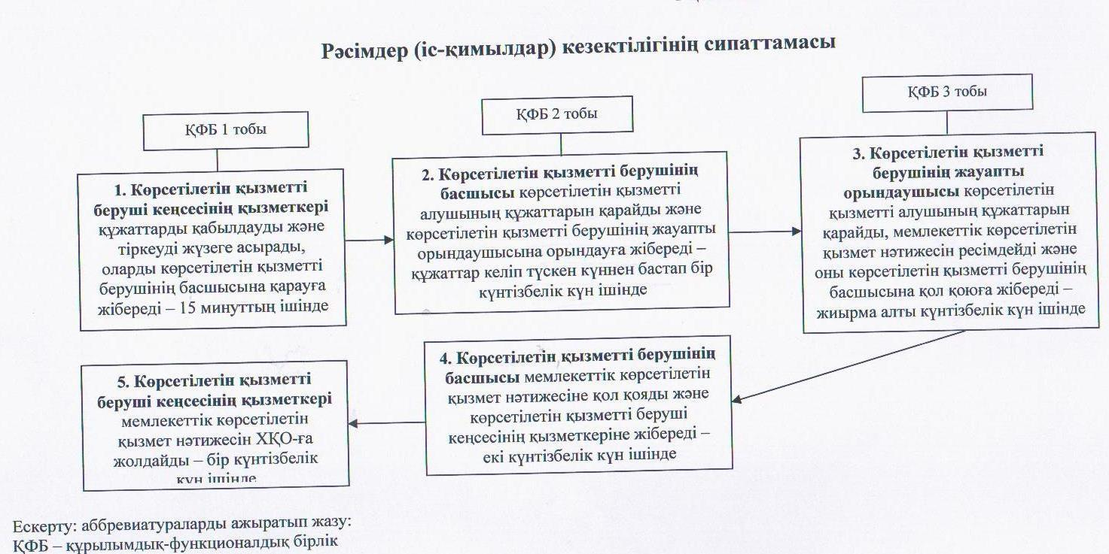

«Cпорт шеберiне кандидат, бірiншi спорттық
разряд, біліктiлiгi жоғары және орта деңгейдегi
бірiншi санатты жаттықтырушы, біліктiлiгi жоғары
деңгейдегi бірiншi санатты нұсқаушы-спортшы,
біліктiлiгi жоғары және орта деңгейдегi бірiншi
санатты әдiскер, бірiншi санатты спорт төрешiсi»
cпорттық разрядтары мен санаттарын беру» мемлекеттік
көрсетілетін қызмет регламентіне 2-қосымша
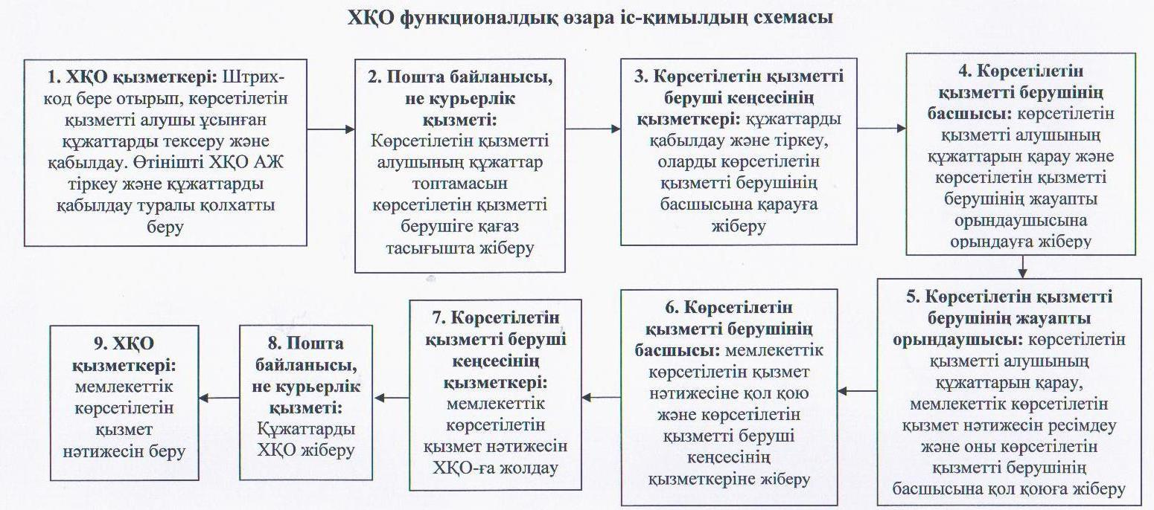
Маңғыстау облысы әкімдігінің
2014 жылғы 06 мамыр № 106
қаулысымен бекітілген
«Екiншi және үшiншi разрядтар, бірiншi, екiншi және үшiншi жасөспiрiмдік разрядтар, біліктiлiгi жоғары және орта деңгейдегi екiншi санатты жаттықтырушы, біліктiлiгi жоғары деңгейдегi екiншi санатты нұсқаушы-спортшы, біліктiлiгi жоғары және орта деңгейдегi екiншi санатты әдiскер, спорт төрешiсi спорттық разрядтары мен санаттарын беру» мемлекеттік көрсетілетін қызмет регламенті
1. Жалпы ережелер
1. «Екiншi және үшiншi разрядтар, бірiншi, екiншi және үшiншi жасөспiрiмдік разрядтар, біліктiлiгi жоғары және орта деңгейдегi екiншi санатты жаттықтырушы, біліктiлiгi жоғары деңгейдегi екiншi санатты нұсқаушы-спортшы, біліктiлiгi жоғары және орта деңгейдегi екiншi санатты әдiскер, спорт төрешiсi спорттық разрядтары мен санаттарын беру» мемлекеттік көрсетілетін қызметтi (бұдан әрі – мемлекеттік көрсетілетін қызмет) қалалық және аудандық дене шынықтыру және спорт бөлімдері (бұдан әрi – көрсетілетін қызметті беруші) көрсетеді.
Құжаттарды қабылдау және мемлекеттік қызметті көрсету нәтижелерін беру Қазақстан Республикасы Көлік және коммуникация министрлігі Мемлекеттік қызметтерді автоматтандыруды бақылау және халыққа қызмет көрсету орталықтарының қызметін үйлестіру комитетінің «Халыққа қызмет көрсету орталығы» шаруашылық жүргізу құқығындағы республикалық мемлекеттік кәсіпорнының филиалдары (бұдан әрі – ХҚО) арқылы жүзеге асырады.
2. Мемлекеттік қызмет көрсету нысаны: қағаз түрінде.
3. Мемлекеттік көрсетілетін қызмет нәтижесі – спорттық атақ беру туралы, жаттықтырушыларға, әдіскерлерге, нұсқаушы-спортшыларға санаттар беру туралы, спорттан төреші санатын беру туралы бұйрықтан үзінді көшірме.
Мемлекеттік қызмет көрсету нәтижесін ұсыну нысаны: қағаз түрінде.
2. Мемлекеттік қызмет көрсету процесінде көрсетілетін қызмет берушінің құрылымдық бөлімшелерінің (қызметкерлерінің) іс-қимыл тәртібін сипаттау
4. Көрсетілетін қызметті беруші мемлекеттік қызмет көрсету үшін көрсетілетін қызметті алушының Қазақстан Республикасы Үкіметінің 2014 жылғы 19 ақпандағы № 118 қаулысымен бекітілген «Екiншi және үшiншi разрядтар, бірiншi, екiншi және үшiншi жасөспiрiмдік разрядтар, біліктiлiгi жоғары және орта деңгейдегi екiншi санатты жаттықтырушы, біліктiлiгi жоғары деңгейдегi екiншi санатты нұсқаушы-спортшы, біліктiлiгi жоғары және орта деңгейдегi екiншi санатты әдiскер, спорт төрешiсi спорттық разрядтары мен санаттарын беру» мемлекеттік көрсетілетін қызмет стандартының (бұдан әрі – Стандарт) 9-тармағында көрсетілген өтініш пен өзге де құжаттарды алу рәсімдері (іс-қимылдары) бастауға негіздеме болып табылады.
5. Мемлекеттік қызмет көрсету процесінің құрамына кіретін әрбір рәсімнің (іс-қимылдың) мазмұны:
1) көрсетілетін қызметті берушінің кеңсесінде өтiнiшті тіркеу;
2) өтінішті көрсетілетін қызметті берушінің басшысының қарауы;
3) өтінішті көрсетілетін қызметті берушінің жауапты орындаушысының қарауы және мемлекеттік көрсетілетін қызмет нәтижесін ресімдеуі;
4) мемлекеттік көрсетілетін қызмет нәтижесіне көрсетілетін қызметті берушінің басшысының қол қоюы;
5) мемлекеттік көрсетілетін қызмет нәтижесін көрсетілетін қызметті алушыға беру.
3. Мемлекеттік қызмет көрсету процесінде көрсетілетін қызмет берушінің құрылымдық бөлімшелерінің (қызметкерлерінің) өзара іс-қимыл тәртібін сипаттау
6. Мемлекеттік көрсетілетін қызмет процесіне қатысатын қызмет берушілердің, құрылымдық бөлімшелерінің (қызметкерлерінің) тізбесі:
1) көрсетілетін қызметті беруші кеңсесінің қызметкері;
2) көрсетілетін қызметті берушінің басшысы;
3) көрсетілетін қызметті берушінің жауапты орындаушысы.
7. Көрсетілетін қызметті берушінің құрылымдық бөлімшелері (қызметкерлері) арасындағы рәсімдердің (іс-қимылдардың) реттілігін сипаттау:
1) көрсетілетін қызметті беруші кеңсесінің қызметкері құжаттарды 15 минуттың ішінде қабылдауды және тіркеуді жүзеге асырады, оларды көрсетілетін қызметті берушінің басшысына қарауға жібереді;
2) көрсетілетін қызметті берушінің басшысы құжаттар келіп түскен күннен бастап бір күнтізбелік күн ішінде көрсетілетін қызметті алушының құжаттарын қарайды және көрсетілетін қызметті берушінің жауапты орындаушысына орындауға жібереді;
3) көрсетілетін қызметті берушінің жауапты орындаушысы жиырма алты күнтізбелік күн ішінде көрсетілетін қызметті алушының құжаттарын қарайды, мемлекеттік көрсетілетін қызмет нәтижесін ресімдейді және оны көрсетілетін қызметті берушінің басшысына қол қоюға жібереді;
4) көрсетілетін қызметті берушінің басшысы екі күнтізбелік күн ішінде мемлекеттік көрсетілетін қызмет нәтижесіне қол қояды және көрсетілетін қызметті беруші кеңсесінің қызметкеріне жібереді;
5) көрсетілетін қызметті беруші кеңсесінің қызметкері мемлекеттік көрсетілетін қызмет нәтижесін ХҚО-ға жолдайды.
8. Рәсімдердің (іс-қимылдардың) реттілігінің сипаттамасы осы «Екiншi және үшiншi разрядтар, бірiншi, екiншi және үшiншi жасөспiрiмдік разрядтар, біліктiлiгi жоғары және орта деңгейдегi екiншi санатты жаттықтырушы, біліктiлiгi жоғары деңгейдегi екiншi санатты нұсқаушы-спортшы, біліктiлiгi жоғары және орта деңгейдегi екiншi санатты әдiскер, спорт төрешiсi спорттық разрядтары мен санаттарын беру» мемлекеттік көрсетілетін қызмет регламентінің (бұдан әрі – Регламент) 1-қосымшасына сәйкес блок-схемамен сүйемелденеді.
4. Халыққа қызмет көрсету орталығымен өзара іс-қимыл тәртібін, сондай-ақ мемлекеттік қызмет көрсету процесінде ақпараттық жүйелерді пайдалану тәртібін сипаттау
9. ХҚО-ға және (немесе) өзге де көрсетілетін қызметті берушілерге өтініш беру тәртібінің сипаттамасы, көрсетілетін қызметті алушының сұрауын өңдеу ұзақтығы, ХҚО-мен функционалдық өзара iс-қимылдың схемасы осы Регламенттің 2-қосымшасында келтірілген:
1) көрсетілетін қызметті алу үшін көрсетілетін қызметті алушы тіркелген жері бойынша ХҚО-ға өтініш береді;
ХҚО-да қабылдау «электрондық кезек» тәртібімен жеделдетілген қызмет көрсетусіз жүзеге асырылады. Мемлекеттік көрсетілетін қызметті алушының қалауы бойынша «электрондық үкімет» веб-порталы арқылы электрондық кезекті «броньдауға» болады.
Құжаттарды қабылдау кезінде ХҚО қызметкері түпнұсқалардың түпнұсқалылығын құжаттардың шығарылған электрондық көшірмелерімен салыстырып тексереді, содан кейін түпнұсқаларды көрсетілетін қызметті алушыға қайтарады.
ХҚО арқылы құжаттар қабылданған кезде көрсетілетін қызметті алушыға мыналар көрсетіле отырып, тиісті құжаттардың қабылданғаны туралы қолхат беріледі:
сұраудың қабылданған күні мен нөмірі;
сұратылған мемлекеттік көрсетілетін қызмет түрі;
қоса берілген құжаттардың атауы мен саны;
құжаттарды беру күні (уақыты) мен орны;
құжаттарды ресімдеуге өтінішті қабылдаған ХҚО қызметкерінің тегі, аты, әкесінің аты (бар болса);
көрсетілетін қызметті алушының тегі, аты, әкесінің аты (бар болса), көрсетілетін қызметті алушы өкілінің тегі, аты, әкесінің аты (бар болса) және олардың байланыс телефондары.
2) мемлекеттік қызмет көрсетудің нәтижесін алудың ұзақтығы – 15 минут.
10. ХҚО арқылы қадамдық әрекет және шешiмi:
1) көрсетілетін қызметті алушы ХҚО-ға өтінішін береді;
2) ХҚО қызметкері көрсетілетін қызметті алушының жеке басын не оның өкілінің сенімхаты бойынша жеке басын сәйкестендіруді жүзеге асырады және Стандартта көзделген құжаттар тізіміне сәйкес құжаттар топтамасының толық болуын тексереді, өтінішті тіркеуді жүргізеді.
Көрсетілетін қызметті алушы құжаттар топтамасын толық ұсынбаған жағдайда, ХҚО қызметкері өтініш қабылдаудан бас тартады және Стандартқа 5-қосымшаға сәйкес нысан бойынша қолхат береді.
3) ХҚО-ның жинақтау бөлімінің инспекторы көрсетілетін қызметті берушіге құжаттарды пошта, не курьерлік қызмет арқылы жібереді;
4) көрсетілетін қызметті беруші қарау, ресімдеу, cпорттық разрядтарды, санаттарды беру рәсімдерін жүргізеді және мемлекеттік көрсетілетін қызмет нәтижесін поштамен не курьерлік қызмет арқылы ХҚО ақпараттық жүйесіне (бұдан әрі – ХҚО АЖ) тіркей отырып, көрсетілетін қызметті беруші кеңсесі арқылы ХҚО-ға жолдайды.
5) ХҚО көрсетілетін қызметті алушыға және мемлекеттік көрсетілетін қызмет нәтижесін береді.
11. ХҚО-да дайын құжаттарды көрсетілетін қызметті алушыға оның қызметкері қолхат негізінде, жеке басын куәландыратын құжатын және сенімхатты (немесе сенімхат бойынша оның өкілі) көрсеткен кезде береді.
Егер көрсетілетін қызметті алушы көрсетілген мерзімде мемлекеттік көрсетілетін қызметтің нәтижесін алуға келмесе, ХҚО оның бір ай ішінде сақталуын қамтамасыз етеді, содан кейін көрсетілетін қызметті берушіге одан әрі сақтау үшін береді.
Көрсетілетін қызметті алушы ХҚО-ға дайын құжаттарды алуға бір ай өткен соң жүгінсе, ХҚО бір жұмыс күні ішінде көрсетілетін қызметті берушіге сұрау салу жолдайды. Көрсетілетін қызметті беруші бір жұмыс күні ішінде дайын құжаттарды ХҚО-ға жібереді, содан кейін ХҚО дайын құжаттарды көрсетілетін қызметті алушыға ұсынады.
«Екiншi және үшiншi разрядтар, бірiншi,
екiншi және үшiншi жасөспiрiмдік разрядтар,
біліктiлiгi жоғары және орта деңгейдегi
екiншi санатты жаттықтырушы, біліктiлiгi
жоғары деңгейдегi екiншi санатты
нұсқаушы-спортшы, біліктiлiгi жоғары және
орта деңгейдегi екiншi санатты әдiскер,
спорт төрешiсi спорттық разрядтары мен
санаттарын беру» мемлекеттік көрсетілетін
қызмет регламентіне 1-қосымша
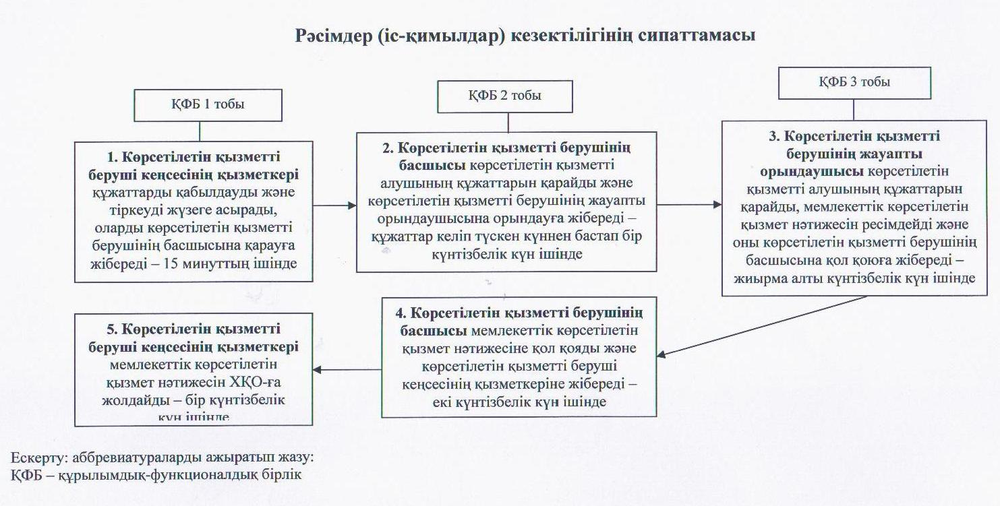
«Екiншi және үшiншi разрядтар, бірiншi,
екiншi және үшiншi жасөспiрiмдік разрядтар,
біліктiлiгi жоғары және орта деңгейдегi
екiншi санатты жаттықтырушы, біліктiлiгi
жоғары деңгейдегi екiншi санатты нұсқаушы-спортшы,
біліктiлiгi жоғары және орта деңгейдегi екiншi
санатты әдiскер, спорт төрешiсi спорттық разрядтары
мен санаттарын беру» мемлекеттік көрсетілетін
қызмет регламентіне 2-қосымша
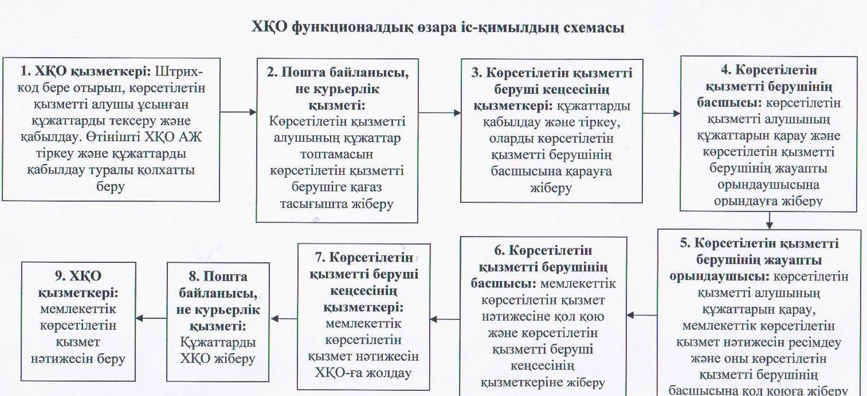

© 2012. Қазақстан Республикасы Әділет министрлігінің «Қазақстан Республикасының Заңнама және құқықтық ақпарат институты» ШЖҚ РМК

